令和6年度普通救命講習会
令和6年度普通救命講習会は公益財団法人東京防災救急協会より3名の講師を迎え、練馬総合運動場公園管理棟２階会議室で開催されました。
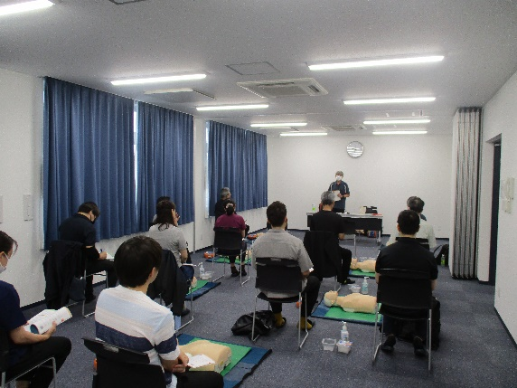
１、日時
令和6年6月23日(土)9：00～16：00

２、場所
管理棟2階会議室

３、各関係者
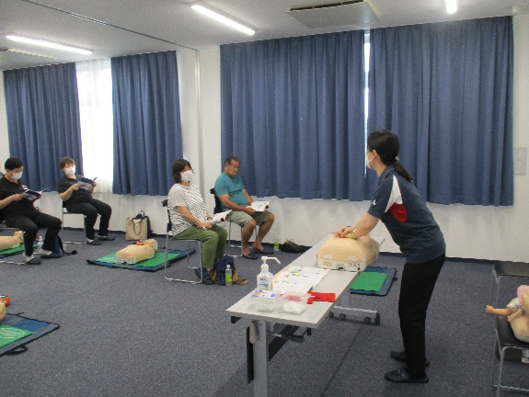
公益財団法人 東京防災救急協会： 講師3名
運動場： 田中

４、講習時間
⑴午前の部(新規のみ) ： 9：00～12：00
受講予定者 13名
受講者 12名

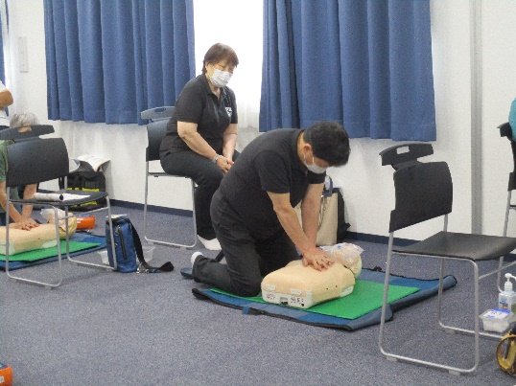
⑵午後の部(新規・更新合同) ： 13：00～16：00
受講予定者 11名
受講者 10名 (更新5名 新規5名)

5、講習内容
・けが人や急病人が発生した場合の応急手当の
重要性とその方法についての講義
・緊急時の救命処置の講義
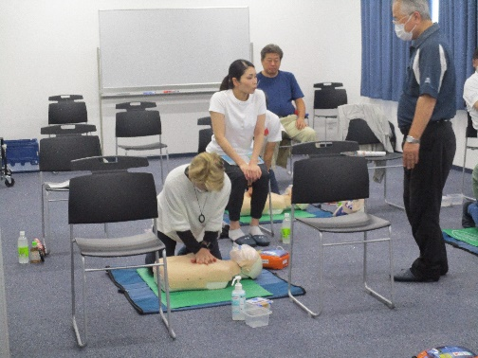
・人工呼吸や胸骨圧迫による心肺蘇生術や
ＡＥＤ（自動体外式除細動器）を用いた除細動を体験

